Schulversuchspraktikum
Jans Manjali
Sommersemester 2015
Klassenstufen 7 & 8

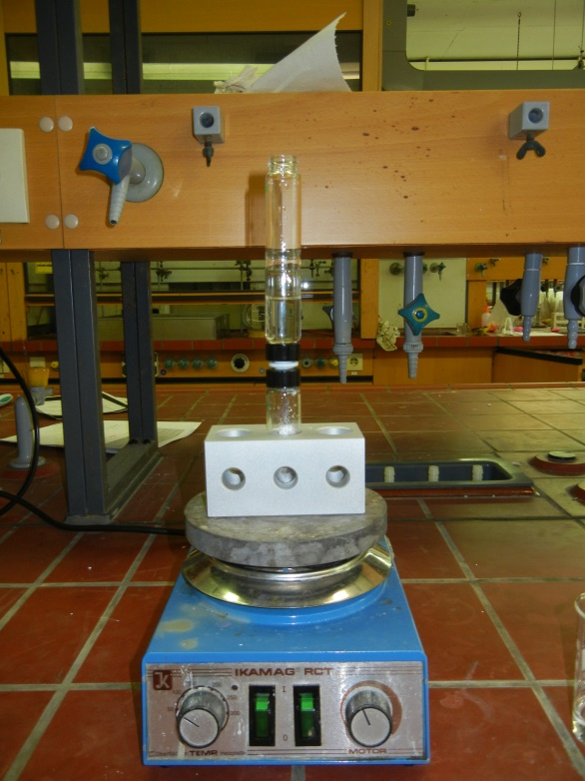
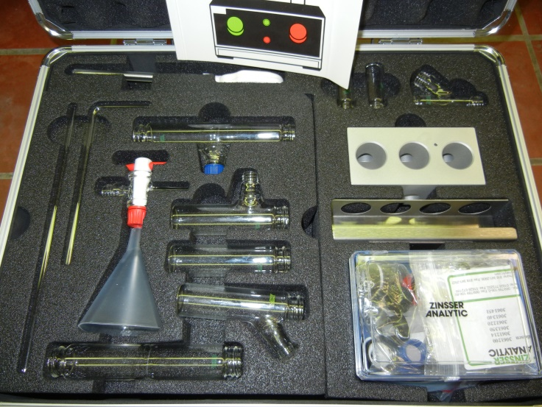
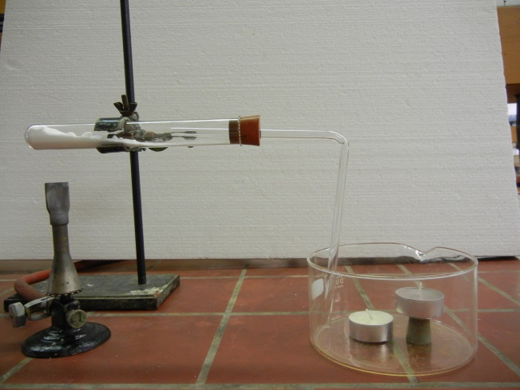

Kohlenstoffdioxid (Nachweis, Dichte)

Auf einen Blick:
Kohlenstoffdioxid ist in den letzten Jahrzehnten zunehmend in den öffentlichen Fokus gerückt. Durch den anthropogenen Treibhauseffekt mit der daraus resultierenden Klimaerwärmung durch den Anstieg der klimarelevanten Spurengase, vor allem Kohlenstoffdioxid, ist es auch für die Schüler_innen wichtig sich mit seinen Stoffeigenschaften zu beschäftigen. In diesem Protokoll werden Nachweisreaktionen mit ausgewählten Substanzen durchgeführt sowie die Dichte von Kohlenstoffdioxid durch den Kerzentreppenversuch veranschaulicht.

Inhalt

1 Beschreibung des Themas und zugehörige Lernziele 2
2 Relevanz des Themas für die Schüler_innen der Klassenstufe 7 & 8 2
3 Lehrer_innenversuch – Der Kohlenstoffdioxid-Feuerlöscher – Experiment zur Dichte des Kohlenstoffdioxids 3
4 Schüler_innenversuch – Nachweis von Kohlenstoffdioxid in Sprudelwasser, Eierschalen, Muscheln und in der Atemluft 5
5 Didaktischer Kommentar zum Schülerarbeitsblatt 6
5.1 Erwartungshorizont (Kerncurriculum) 6
5.2 Erwartungshorizont (Inhaltlich) 7

Beschreibung des Themas und zugehörige Lernziele
Nachweisreaktionen, hier insbesondere der Nachweis von Kohlenstoffdioxid, und die proportionale Zuordnung durch die Dichte werden explizit in dem Kerncurriculum erwähnt als ergänzende Differenzierung des Kompetenzbereichs Fachwissen. Es ist ein konkreter Bestandteil im Basiskonzept „Stoff-Teilchen“ der Jahrgangsstufe 7 und 8, in dem die Schüler_innen das Vorhandensein von Kohlenstoffdioxid anhand von Nachweisreaktionen erklären. Ein weiterer Bereich im Kerncurriculum ist das Basiskonzept „Chemische Reaktionen“. Hier beschreiben die Schüler_innen, dass nach der Reaktion die Ausgangsstoffe nicht mehr vorhanden sind und neue Stoffe entstehen. Des Weiteren stellen sie ein erstes einfaches Reaktionsschema in Wortgleichung auf. Neben dem Anwenden von Nachweisreaktionen sollen die Schüler_innen erkennen und beschreiben, dass die Dichte des Kohlenstoffdioxids größer ist im Vergleich zu anderen Gasen wie beispielsweise der Luft als Gasgemisch (Basiskonzept „Stoff-Teilchen“). Weiterhin stellen die Schüler_innen über den Chemieunterricht hinaus Bezüge zur Biologie und Mathematik her, da hier der Kohlenstoff-Kreislauf, die Zellatmung und der Dichtebegriff als Formel mögliche Anknüpfungspunkte darstellen um fächerübergreifend das Thema Kohlenstoffdioxid aus verschiedenen Perspektiven zu beleuchten (Kompetenzbereich „Bewertung“).
Eine Standardmethode für den Kohlenstoffdioxid-Nachweis ist die Fällung von Calciumcarbonat beim Einleiten von Kohlenstoffdioxid in eine Calciumhydroxidlösung (Kalkwasser), welches dann als weißer Niederschlag zu erkennen ist. In den folgenden Nachweisexperimenten zu Kohlenstoffdioxid werden verschiedene Substanzen (Sprudelwasser, Eierschalen, Muscheln und Atmung) mit der oben genannten Methode näher untersucht (Schüler_innenversuch). Die Dichte von Kohlenstoffdioxid, welches durch Erhitzen von Natriumhydrogencarbonat entsteht, wird durch eine Kerzentreppe veranschaulicht, welches sich durch den einfachen aber effektvollen Aufbau für den Schulalltag eignet (Lehrer_innenversuch - Der Kohlenstoffdioxid-Feuerlöscher).

Relevanz des Themas für die Schüler_innen der Klassenstufe 7 & 8
Eine mögliche wesentliche Motivation für die Schüler_innen zur Auseinandersetzung mit Kohlenstoffdioxid ist der Anstieg der Konzentration des klimarelevanten Spurengases in der Atmosphäre und die damit einhergehende, viel diskutierte Klimaerwärmung und deren Folgen auf die Erde. Die anthropogen hervorgerufene Problematik kann hierbei in der Schule aufgegriffen werden, um allgemeine chemische Eigenschaften des Kohlenstoffdioxids näher zu erläutern, wie etwa seine Dichte oder das Absorptionsverhalten. Neben diesen aktuellen und wichtigen Zusammenhang des Kohlenstoffdioxidgehalts auf die Umwelt gibt es noch andere lebensweltliche Bezüge wie beispielsweise der Einsatz von Kohlenstoffdioxid in Mineralwasser oder das Löschen von Feuer mit einem Kohlenstoffdioxid-Feuerlöscher. In den Biologieunterricht könnte weiterhin die Bedeutung des Kohlestoffdioxids für die Zellatmung sowie der Kohlenstoffdioxid-Aufnahme bei Pflanzen thematisiert worden sein.
Eine didaktische Reduktion sollte dahingehend erfolgen, dass auf die genaue Erklärung des Treibhauseffekts (induzierter Dipolmoment des Kohlenstoffdioxids) im Detail nicht eingegangen werden sollte. Auch die genaue Funktion eines Kohlenstoffdioxid-Feuerlöschers sollte nicht im Vordergrund stehen, sondern vielmehr die Dichte des Kohlenstoffdioxids.

Lehrer_innenversuch – Der Kohlenstoffdioxid-Feuerlöscher – Experiment zur Dichte des Kohlenstoffdioxids
In diesem Versuch wird zunächst Kohlenstoffdioxid hergestellt, um anschließend die Dichte mithilfe der sogenannten Kerzentreppe zu veranschaulichen. Hierbei wird vorausgesetzt, dass die Schüler_innen die Zusammensetzung der Luft kennen und wissen, dass Verbrennungsvorgänge durch Sauerstoff gefördert wird.

Gefahrenstoffe
Natriumhydrogencarbonat
Natriumcarbonat
Kohlenstoffdioxid

Materialien: Duran-Reagenzglas, rechtwinkliges Glasröhrchen mit Stopfen, Gasbrenner, pneumatische Wanne, zwei Teelichter, Spatel, Stativ mit Klemme
Chemikalien: Natriumhydrogencarbonat
Durchführung: Das Duran-Reagenzglas wird mit 4 Spatellöffeln Natriumhydrogencarbonat befüllt und horizontal an einem Stativ befestigt. Dieses wird dann mit dem rechtwinkligen Glasröhrchen mit Stopfen verschlossen und das andere Ende des Glasröhrchens führt in eine pneumatische Wanne. Zwei Kerzen werden angezündet und in die Wanne gelegt, wobei eine der Kerzen etwas höher positioniert wird (einen Sockel unter die Kerze stellen). Das Natriumhydrogencarbonat wird nun mit dem Gasbrenner erhitzt und die Beobachtungen notiert.
Beobachtung: Im Laufe der Zeit erlischt zuerst die Kerzenflamme der am Wannenboden befindlichen Kerze. Nach einiger Zeit erlischt dann auch die zweite Kerze, die eine erhöhte Position einnahm. Es bilden sich Tropfen an der Innenwand des Duran-Reagenzglases.
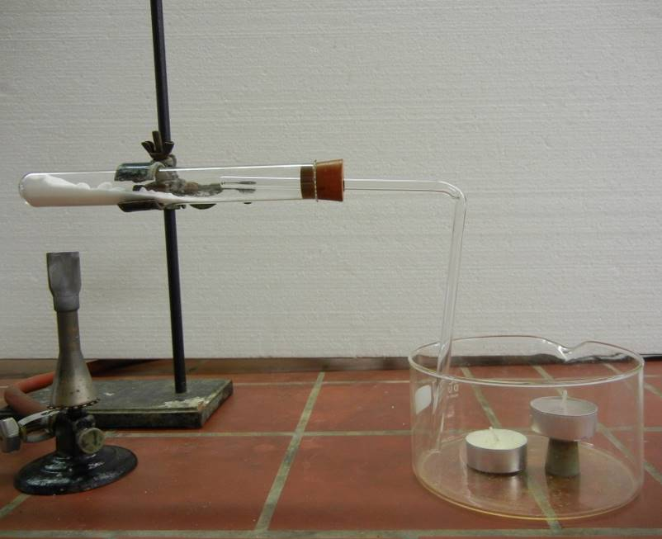
Abb. 1 Versuchsaufbau zur Dichtenachweis von Kohlenstoffdioxid

Deutung: Durch das Erhitzen von Natriumhydrogencarbonat zerfällt dieses in Natriumcarbonat, Kohlenstoffdioxid und Wasser. Das bei der Verbrennungsreaktion entstehende Kohlenstoffdioxid gelangt über das Glasröhrchen in die pneumatische Wanne. Da das Kohlenstoffdioxid eine größere Dichte besitzt als die Hauptbestandteile der Luft (Sauerstoff und Stickstoff) sammelt sich das Kohlenstoffdioxid-Gas am Boden der pneumatischen Wanne, steigt langsam hoch und verdrängt den Sauerstoff, welches das Brennen der Kerzen unterstützt. Durch den Sauerstoff-Mangel erlischt zuerst die untere Kerze, dann die obere.
Entsorgung: Die Entsorgung des Natriumcarbonats erfolgt mit viel Wasser über den Ausguss.
Literatur: Blume, R. (3. Juni 2003). Prof. Dr. Blumes Medienangebot - Chemie für Grundschule und Chemie-Eingangsunterricht - Versuche. Abgerufen am 4. Juli 2015 von http://www.chemieunterricht.de/dc2/grundsch/versuche/gs-v-136.htm

Anmerkungen: Anhand dieses Versuchs kann der Kohlenstoffdioxid -Feuerlöscher und dessen Handhabung thematisiert werden. Des Weiteren kann aus dem Haushalt Kaisernatron verwendet werden, da dieses Natriumhydrogencarbonat enthält. Außerdem ist Vorsicht geboten, wenn ein normales Reagenzglas eingesetzt, da hierbei die Gefahr besteht bei zu starkem Erhitzen zu zerspringen. Alternativ kann auf die Synthese von Kohlenstoffdioxidgas verzichtet werden und dieses über eine Gasflasche direkt in die pneumatische Wanne einleiten.

Schüler_innenversuch – Nachweis von Kohlenstoffdioxid in Sprudelwasser, Eierschalen, Muscheln und in der Atemluft
In diesem Versuch wird mit dem Minilabor von Prof. Dr. Schallies gearbeitet. Durch die einfache Handhabung eignet sich diese Laborausrüstung für die Schüler_innen. Es werden verschiedene Ausgangssubstanzen auf Kohlenstoffdioxid mithilfe einer Calciumhydroxidlösung hin überprüft. Dabei werden die Versuchsaufbauten variiert.
Gefahrenstoffe
Calciumhydroxid |  |  | H: 315+318+335 |  |  | P: 260+280+305+351+338
Calciumcarbonat
Calciumchlorid |  |  | H: 319 |  |  | P: 305+351+338
Kohlenstoffdioxid
Salzsäure (c = 9%) |  |  | H: 315+319+335+290 |  |  | P: 261+280+305+338+310+302+352+304+340
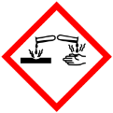

Materialien: Reaktionsgefäß, Reaktionsgefäß mit Seitenarm, Schraubkupplung, Mini-Rührmagnet, Thermoblock, Magnetrührer, Filterträger mit PTFE-Filterscheibe, Gewinderohr, Spritze (5 ml), rechtwinkliges Glasröhrchen, Mörser mit Pistill
Chemikalien: Calciumhydroxid, Salzsäure, Sprudelwasser, Eierschale, Muschel
Durchführung: 2 g Calciumhydroxid wird in 250 mL destilliertem Wasser gelöst und das überschüssige Calciumhydroxid abfiltriert, um eine klare Calciumhydroxidlösung zu erhalten. Diese wird abgedeckt um zu vermeiden, dass die Lösung mit dem Kohlenstoffdioxid der Luft reagiert und dadurch eintrübt.
Frisches Sprudelwasser wird zusammen mit einem Mini-Rührmagnet in ein Reaktionsgefäß gegeben und mit der Schraubkupplung verschraubt. Die Schraubkupplung wird mit einer PTFE-Filterscheibe mit Filterträger versehen und darauf ein Gewinderohr geschraubt. In dem Gewinderohr wird 2 Fingerbreit Calciumchlorid-Lösung eingefüllt und die gesamte Apparatur in einen Thermoblock auf einen Magnetrührer unter ständigem Rühren erwärmt und die Beobachtungen dabei erfasst (Abb. 2).
Die Eierschale von einem Ei wird zu einem Pulver gemörsert und in einem Reaktionsgefäß mit Seitenarm gegeben. Wie beim Sprudelwasser werden nun ein Schraubverkupplung mit Membran und ein Gewinderohr mit Calciumhydroxid-Lösung auf das Reaktionsgefäß geschraubt. An dem Seitenarm wird eine Spritze, die mit 5 mL Salzsäure (c = 9 %) befüllt ist, befestigt. Nach Zugabe der Salzsäure wird die Beobachtung festgehalten (Abb. 3/4).
Nach dem gleichen Prinzip wie bei der Eierschale wird mit der Muschel verfahren und beobachtet (Abb. 3).
In einem Reaktionsgefäß mit Seitenarm wird eine Calciumhydroxid-Lösung vorgelegt und mithilfe eines rechtwinkliges Glasröhrchen in die Lösung hineingepustet und die Veränderungen beobachtet (Abb. 5).
Beobachtung: Die Calciumhydroxid-Lösung in allen vier Versuchsansätzen trübt sich ein und es ist ein weißer Niederschlag zu erkennen.

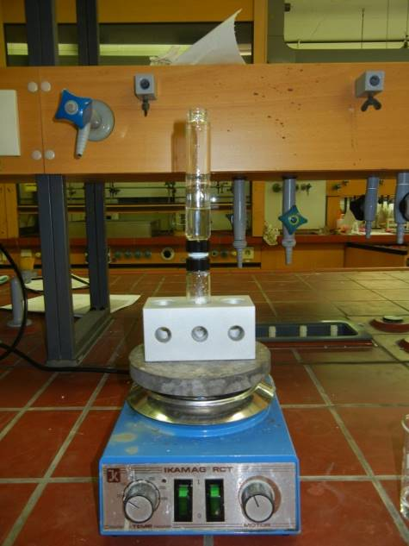
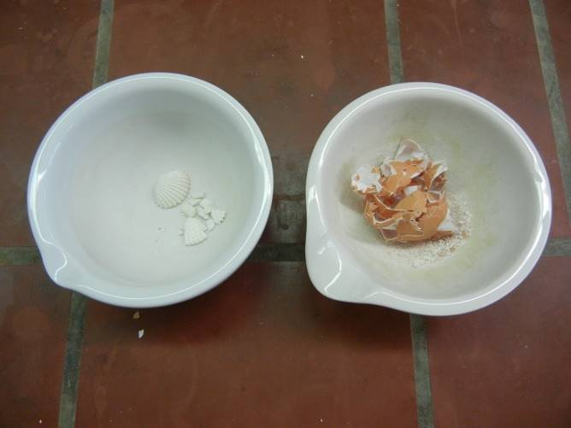

Abb. 3 Muschel und Eierschale vor dem Mörsern
Abb. 2 Versuchsaufbau zum Nachweis von Kohlenstoffdioxid in Sprudelwasser

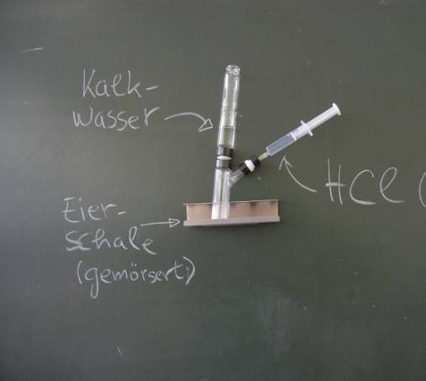
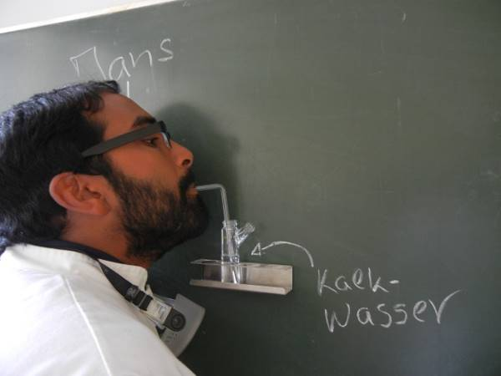

Abb. 4 Versuchsaufbau zum Nachweis von Kohlenstoffdioxid in der Eierschale (analog dazu mit Muscheln)
Abb. 5 Versuchsaufbau zum Nachweis von Kohlenstoffdioxid der Atemluft

Deutung: Das gelöste Kohlenstoffdioxid entweicht aus dem Wasser und strömt durch das Kalkwasser und reagiert mit Calciumhydroxid zu Calciumcarbonat und Wasser. Das Calciumcarbonat fällt als weißer Niederschlag aus. Der Nachweis verläuft bei den weiteren Ansätzen nach der gleichen Reaktion. Bei dem Muschel- und Eierschalenpulver wird Kohlenstoffdioxid gebildet, indem Salzsäure zugegeben wird. Das Calciumcarbonat reagiert dabei zu Calciumchlorid unter Bildung von Kohlenstoffdioxid.
Entsorgung: Die Entsorgung des Calciumcarbonats erfolgt mit viel Wasser im Ausguss. Das Calciumchlorid wird in dem anorganischen Abfall mit Schwermetallen entsorgt.
Literatur: Bönisch, A. (2007). Kohlenstoffdioxid - wichtiger Klimakiller. Marburg.

Anmerkungen: Es ist zu überlegen, wie mit dem Minilabor gearbeitet wird, da die Anschaffung eines Minilabor-Koffers kostspielig ist und nur eine Gruppe mit maximal 4-5 Schüler_innen mit einem Koffer arbeiten kann, da nicht genügend Geräte in dem Koffer vorliegen. Eventuell ist es sinnvoll diesen Versuch auch als Schüler_innendemonstrationsversuch durchzuführen.

Arbeitsblatt –Nachweis von Kohlenstoffdioxid
Neben natürlichen Kohlenstoffdioxid-Quellen (z.B. Zellatmung bei Mensch und Tier) gibt es auch die anthropogenen (Menschen verursachenden) Kohlenstoffdioxid-Quellen wie Waldrodung oder die Verbrennung fossiler Energieträger (Erdöl, Kohle etc.). Diese führen zu erhöhten Kohlenstoffdioxid-Ausstoß und einer Klimaerwärmung. Im Folgenden wirst du ein Versuch durchführen, an dem du den Treibhauseffekt nachvollziehen kannst.

Materialien: Kleine pneumatische Wanne, Dünnschichtchromatografie-Kammer, Halogenlampe, Schwarze Pappe, Frischhaltefolie, Thermometer mit Thermofühler, Stoppuhr, Stativ mit Klemme
Chemikalien: Kohlenstoffdioxid-Gas, Wasser
Durchführung: Erste Messung (in Partnerarbeit):
- Die DC-Kammer wird mit Frischhaltefolie verschlossen und auf eine schwarze Pappe gestellt.
- Zur Messung der Temperatur in der DC-Kammer wird der Thermofühler so eingeführt, dass er ca. 3 cm über den Boden hängt.
- Die pneumatische Wanne wird mit Wasser befüllt (Füllhöhe ca. 3 cm) und auf die DC-Kammer gestellt.
- Die Halogenlampe wird an einen Stativ befestigt und über die pneumatische Wanne gehängt.
- Die Anfangstemperatur wird notiert und nach Einschalten der Lampe alle 15 Sekunden die Temperatur abgelesen und in eine Tabelle eingetragen. Der Messung endet nach 5 Minuten.
Zur zweiten Messung wird nach Abkühlen des Versuchsaufbaus die DC-Kammer von der Lehrkraft mit Kohlenstoffdioxid-Gas befüllt und die Temperatur wie bei der ersten Messung protokolliert.
Aufgabe 1 – (Partnerarbeit) Ordnet den einzelnen Geräten folgende Begriffe zu: Sonne, Atmosphäre, Erdoberfläche, Wolken und erklärt anhand dieser Zuordnung den Versuchsaufbau. Berechnet die Temperaturerhöhung und übertragt eure Werte in einen Koordinatensystem (Temperatur gegen die Zeit).
Aufgabe 2 – Benenne die unterschiedlichen Energieformen in diesem Modell und beschreibe den Austausch/Übertragungen von Energien zwischen den verschiedenen Komponenten des Modells.
Aufgabe 3 – Beschreibe den Verlauf der Temperaturkurven und erkläre, wie die unterschiedlichen Temperaturkurven zustande kommen. Verfolge hierbei gedanklich auch den Weg der Lichtstrahlen in deinem Modell. Beschreibe auch die globalen Auswirkungen auf das Klima und entwickle mögliche Lösungswege um die negativen Konsequenzen auf das Klima zu verringern.

Didaktischer Kommentar zum Schülerarbeitsblatt
Bei diesem Arbeitsblatt geht darum, den Treibhauseffekt zu simulieren und die Rolle des Kohlenstoffdioxids dabei zu untersuchen. Durch die unterschiedlichen Temperaturerhöhungen zwischen der Kohlenstoffdioxidgas und der Luft befüllten DC-Kammer erkennen die Schüler_innen, dass Geschwindigkeit und Intensität der Erwärmung wesentlich von den veränderten Parametern (Gase) der Versuchsansätze abhängig ist und dass das Kohlenstoffdioxid wesentlich mehr Wärmeenergie absorbiert als die Luft (im wesentlichen Sauerstoff und Stickstoff). Es zeigt anschaulich, welchen Einfluss das Gas in der Atmosphäre hat und welche klimatischen Veränderungen auf der Erdoberfläche entstehen können.

Erwartungshorizont (Kerncurriculum)
Die im Kerncurriculum zusammengefassten Kompetenzbereiche werden nachfolgend mit den Aufgaben des Arbeitsblatts verknüpft:
Fachwissen: Die Schüler_innen beschreiben, dass Systeme Energie mit der Umgebung, z. B. in Form von Wärme, austauschen können und dadurch ihren Energiegehalt verändern (Aufgabe 2).

Kommunikation: Die Schüler_innen kommunizieren fachsprachlich und tauschen sich über ihre unterschiedlichen Vorstellungen aus (Aufgabe 1).
Bewerten: Die Schüler_innen erkennen und bewerten die global wirksamen Einflüsse des Menschen am Beispiel des Treibhauseffekts und wenden ihre bisherigen Chemiekenntnisse zur Entwicklung von Lösungsstrategien an (Aufgabe 3).

In Aufgabe 1 geben die Schüler_innen ihr Wissen über den Aufbau des natürlichen Treibhauseffekts wieder und ordnen/definieren die einzelnen Komponenten des Treibhauseffekts dem Modellversuch zu (Anforderungsbereich I). In Aufgabe 2 wenden die Schüler_innen ihr Wissen über die Energieübertragung und –umwandlung auf das Modell an (Anforderungsbereich II). Abschließend werden die Aufgabe III die Temperaturerhöhung auf globale Sicht bewertet und mögliche Lösungen ausgearbeitet (Anforderungsbereich III).

Erwartungshorizont (Inhaltlich)
Aufgabe 1: Sonne (Halogenlampe), Atmosphäre (DC-Kammer und pneumatische Wanne) Wolken (Wasser in der Wanne), Erdoberfläche (schwarze Pappe).

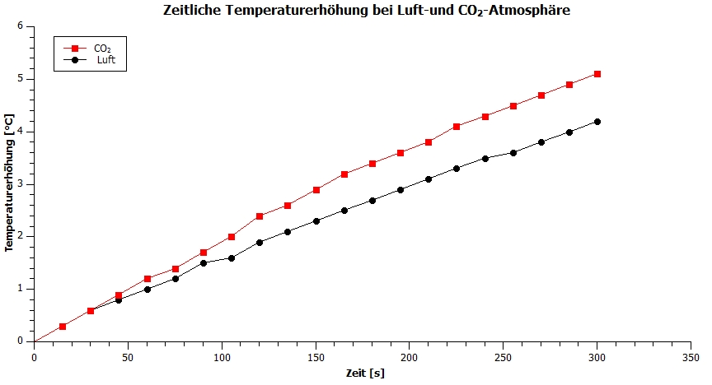

Aufgabe 2: In diesem Modell geht es primär um die Strahlungsenergie, die umgewandelt wird in Wärmeenergie. Die Strahlungsenergie wird durch die schwarzen Pappe zum Teil absorbiert, aber auch umgewandelt und als Wärmestrahlung emittiert. Die Wärmestrahlung wird von dem Kohlenstoffdioxid absorbiert, von dem Sauerstoff bzw. Stickstoff der Luft allerdings nicht.

Aufgabe 3: In beiden Versuchsansätzen ist ein Anstieg der Temperatur zu erkennen. Die Temperaturkurven des mit Kohlenstoffdioxid befüllten DC-Kammer steigt höher und schneller als die Luft-DC-Kammer. In diesem Modell treffen die Sonnenstrahlen auf die Erde, wo die Wärmestrahlung durch das Wasser in der Atmosphäre zum größten Teil reflektiert wird. Die energiereiche Lichtstrahlung treffen auf die Erdoberfläche und wird zum Teil absorbiert. Ein anderer Teil wird in Form von Wärmestrahlung emittiert. Diese Wärmestrahlung wird von dem Kohlenstoffdioxid absorbiert. Im Gegensatz zu der Luft als Gasgemisch (Sauerstoff und Stickstoff), die die Wärmestrahlung nicht absorbieren, wird somit die DC-Kammer (Atmosphäre) mit Kohlenstoffdioxid stärker erwärmt. Global gesehen führt dies zu einer Klimaerwärmung und Erhöhung des Wasserspiegels (häufigere Umweltkatastrophen). Als mögliche Lösung bietet sich ein Umdenken hin zu erneuerbare Energieträger um den Kohlenstoffdioxid-Ausstoß zu minimieren.

